事务隔离级别

脏读：事务读取其他事务未提交的数据

Read commit 隔离以上级别可以避免

不可重复读：事务A多次更新并提交，导致事务B多次读取结果不一致

repeatable read 隔离以上可以避免

幻读：serializable

快照读（不加锁）

当前读（加锁）lock in share mode

不可重复读侧重于数据的修改

幻读侧重于数据的添加

位图索引

<https://www.cnblogs.com/lbser/p/3322630.html>

索引：

1. 为什么要使用索引 避免全表扫描
2. 什么样的信息能称为索引
3. 索引的数据结构 B+树
4. 密集索引和稀疏索引的区别

Explain:

Type:

Index 和 all 表示本次查询走的是全表扫描

Extra:

出现Using filesort 和 Using temporary 说明需要优化了。

联合索引的最左匹配原则的成因：

\*‘=’ 和 ‘in’ 可以乱序

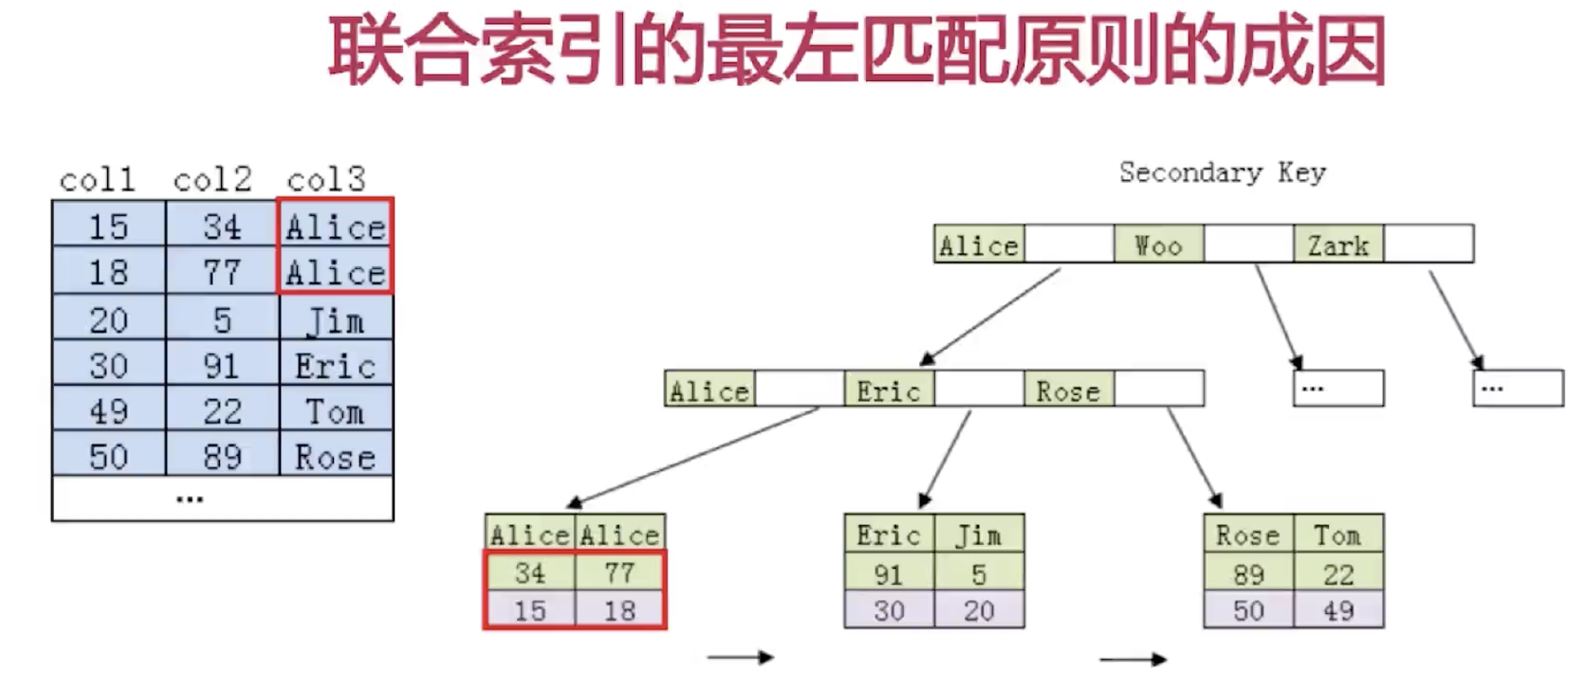

在MyISAM中多个session对表操作是，MyISAM会对表上锁，在一个session操作完后，接下来一个session才可以进行操作。（分为读写锁）在A session执行读操作时，B session可以执行写操作。但是在A session执行读操作是，B session要是也想执行读操作，就会被block。

